Учебно-исследовательская работа
по русскому языку

«Своеобразие и оригинальность видовых пар глаголов»
(языковедческий анализ видовой пары
КЛАСТЬ - ПОЛОЖИТЬ)
ученика 9«А»
Живковича Никиты

Учитель Титова М.И.
Рецензент Горячева Н.Ю.

Жуковка
2022-23 уч.год

-1-

Содержание
- Введение. Цель исследования.
- Основная часть
- Как образуются видовые пары глаголов?
- Орфоэпический анализ. Предупреждение орфоэпических ошибок
- Орфографический анализ. Предупреждение орфографических ошибок
- Морфемный анализ. Предупреждение грамматических ошибок
- Морфологический анализ. Предупреждение грамматических ошибок
- Лексический анализ.
- Стилистический анализ.
- Видовая пара в пословицах, поговорках и фразеологизмах.
- Практическая часть. Составление «Памятки»
- Заключение
- Список литературы и интернет-ресурсов.

-2-
Многие ученики считают грамматику как раздел лингвистики скучной и неинтересной наукой. Я тоже так думал до недавнего времени. Но захотел доказать себе и моим одноклассникам, что это не так. Поэтому я выбрал для своего учебно-исследовательского проекта тему ««Своеобразие и оригинальность видовых пар глаголов» (языковедческий анализ видовой пары КЛАСТЬ - ПОЛОЖИТЬ)
Объект исследования: видовая пара глаголов
Актуальность данного проекта заключается в привлечении внимания к слову, в работе по предупреждению грамматических ошибок.
Цель проекта: исследовать видовую пару глаголов КЛАСТЬ -ПОЛОЖИТЬ, то есть провести полный лингвистический, стилистический и культурологический анализ.
Задачи проекта:
- проанализировать грамматические и семантические свойства данной пары слов;
- проверить реализацию слов в словарях разного типа;
- рассмотреть употребление слова в русских фразеологизмах, а также в пословицах и поговорках;
- провести работу по предупреждению орфографических и грамматических ошибок,
- представить результаты исследования в печатной и электронной (презентация) версиях.
Методы исследования: работа с научной и художественной литературой, со словарями, в том числе в электронной версии, поисковый и сравнительный анализ, обобщение, составление Памятки для кабинета русского языка и литературы.
Практическая значимость:
- привлечение внимания к слову,
- предупреждение грамматических ошибок;
-3-
- развитие навыков работы с различными источниками,
- актуализация интереса к предмету «Русский язык» посредством исследовательской деятельности.
Материалы исследовательского проекта можно использовать на уроках русского языка в виде презентации при изучении раздела «Глагол», при подготовке к ВПР, ОГЭ и ЕГЭ.
Как образуются видовые пары глаголов?
В русском языке самостоятельная часть речи глагол имеет постоянный грамматический признак — вид.
Эта категория выражает характер протекания действия во времени, его сопряжённость с определённым пределом, или результатом, обозначает законченность или незаконченность действия. С этой точки зрения у глаголов различают два вида: несовершенный вид и совершенный вид.
Глаголы несовершенного вида обозначают действие как длительный процесс без указания на его предел или результат.
Примеры: (что делать?) писать, светить, шить, создавать, излучать.
Глаголы совершенного вида, напротив, обозначают законченное действие, ограниченное в своей длительности какими-то пределами.
Примеры: (что сделать?) написать, осветить, сшить, создать, излучить.
ВИДОВАЯ ПАРА — два глагола разного вида, имеющие одно и то же лексическое значение.
В зависимости от характера формальных различий глаголов видовые пары делятся на приставочные, или префиксальные, суффиксальные, акцентные и супплетивные. Рассмотрим подробнее способы образования.
1.Многие глаголы совершенного вида образуются с помощью приставки от однокоренного глагола несовершенного вида:
красить → покрасить;
думать → придумать;
строить → построить.
-4-
Причем учтем, что при префиксальном способе образования не должно меняться лексическое значение производного глагола совершенного вида.
К примеру, глаголы «читать» и «перечитать» не являются видовой парой, так как слово «перечитать» имеет иное лексическое значение – «прочитать снова».
2. Видовая пара возникает от глагола несовершенного вида с помощью различных суффиксов (часто -и-, -ну-):
решать → решить;
прощать → простить;
возникать → возникнуть;
привыкать → привыкнуть;
3. Видовые пары образуются с помощью смены ударения:
отреза́ть — отре́зать;
засыпа́ть (песком) — засы́пать;
выреза́ть — вы́резать.
4. Супплетивные пары объединяют глаголы с разными корнями, но одинаковым лексическим значением
брать — взять;
ловить — поймать;
класть — положить;
искать — найти и некоторые другие.
В качестве объекта исследования я взял супплетивную пару КЛАСТЬ – ПОЛОЖИТЬ. Моя задача – провести полный лингвистический анализ этой пары и предотвратить ошибки, связанные с употреблением слов.
Перед нами разнокорневая видовая пара: «класть» — несовершенный вид, а «положить» — совершенный. Такая предложена норма! И довольно давно: уже в словаре В.И. Даля про глагол «класть» написано: «пополняется для совершенного вида глаголом положить», и приводятся примеры: «Станешь класть дрова в поленницу, положи и это полено». Значит, эта норма известна с

-5-
середины позапрошлого века — не меньше полутора столетий! И с тех пор она повторена в сотнях словарей и учебников.

Учёные-языковеды пытаются понять, почему до сих пор некоторые люди допускают ошибки в употреблении этих глаголов (поклал, ложу, ложите и др) Возникает вопрос: не «почему так правильно» (просто вот так установлено!), а «почему не приживается эта норма»? Первое объяснение, которое приходит в голову: не нравится русским людям, что видовые формы глагола — не от одного корня образуются, нам нравится, когда они — однокоренные: «делать/сделать», «прыгать/прыгнуть», «гореть/сгореть» — и тысячи других глаголов. Это объяснение можно было бы принять, если бы у нас не было других разнокорневых видовых пар, но у нас есть еще «говорить/сказать», «ловить/поймать», «брать/взять». Эту мучительную загадку объяснил когда-то Георгий Александрович Хабургаев — известный историк русского языка. То, что эта норма не приживается столь долгие годы, он связывал с тем, что глаголы «класть» и «красть» — не собственно русские, а старославянские. И как чуждые, они отвергаются естественным (то есть не испорченным образованием) русским языковым сознанием. Старославянское происхождение этих глаголов выдает сочетания –ла, –ра, которое несвойственно русскому языку — у нас на этом месте –ло, ро–.
И ещё важный момент: они существуют в языке наособицу, не объединяются в грамматические единства с собственно русскими словами. А вот с парой «класть/положить» произошло именно так: в грамматическом единстве видовой пары объединили русский и старославянский глаголы. И запрет на бесприставочное существование для второго глагола кажется русскому человеку неестественным: если есть «положить», то должен быть и бесприставочный глагол, как есть такие для глаголов «побежать, почитать, поговорить…».

-6-
Итак, о паре глаголов «класть/положить» вот что можно сказать: если вы хотите блистать нормативным языком, то придется преодолеть сопротивление русского языкового сознания и включить в систему русских форм
старославянский глагол «класть», устранив бесприставочный глагол от «положить» из речи. «Его нет», — говорит грамматическая норма, как ни трудно в это поверить. Владение литературным языком требует иногда таких усилий.

Орфоэпический анализ. Предупреждение орфоэпических ошибок
В русском языке ударение в словах разноместное и нет чётких правил. В глаголах ударение в прошедшем времени обычно падает на тот же слог, что и в неопределенной форме (например, смотрЕть -- смотрЕла). Однако у большинства односложных глаголов (и глаголов, образованных от односложных с помощью приставок) ударение в форме женского рода прошедшего времени падает на последний слог: взялА, бралА, ждалА, лгалА, вралА, рвалА, звалА, гналА, пилА и других.
У этих глаголов со всеми приставками (кроме приставки вы-) и с постфиксом -сь ударение также падает на последний слог: убралА, совралА, взорвалАсь, отозвалАсь.
Исключения. У глаголов класть, красть, слать, стлать ударение в форме женского рода прошедшего времени остаётся на основе:
клАла, крАла, слАла, стлАла
В ЕГЭ слово «клала» встречается в задании 4.
Например. Укажите варианты слов, в которых верно выделена буква, обозначающая ударный гласный звук.
1. воссоздалА
2. нЕдуг
3. сорвАла
4. каталОг
5. клАла

-7-
Орфографический анализ.
Предупреждение орфографических ошибок
В глаголе ПОЛОЖИТЬ есть корень с чередованием. Интересно, что он подчиняется двум правилам.
  - Перед Г пишем А: полАгать,
перед Ж пишем О: полОжить.
Исключение : полОг
Можно действовать по другому правилу:
  - Пишем А, если есть суффикс А: полАгАть.
Пишем О, если нет суффикса А: полОжить.
Слова с корнем ЛОЖ часто встречаются в вариантах ЕГЭ (задание 9)
Пример. Укажите варианты ответов, в которых во всех словах одного ряда пропущена одна и та же буква. Запишите номера ответов.
1) заг..релый, непром..каемый, пол..жить
2) оп..раться, см..нать (траву), поч..татель (таланта)
3) укр..титель (тигров), благосл..вить, симп..тичный
4) посв..щение (другу), недос..гаемый, у..звить
5) бл..стеть, с..дина (в волосах), прим..рять (поссорившихся

Морфемный анализ.
класть  клас — корень  ть — окончание  клас — основа слова | положить  по – приставка  лож — корень  и — суффикс  ть — окончание  положи — основа слова

-8-
Предупреждение грамматических ошибок
Глаголы с корнем ЛОЖ не употребляются без приставок (нет слова ЛОЖИТЬ)
ПОЛОЖИТЬ, ПРЕДЛОЖИТЬ, УЛОЖИТЬ, СЛОЖИТЬ, ПРИЛОЖИТЬ, ЗАЛОЖИТЬ и тд
Глагол с корнем КЛАС (-ТЬ) не употребляется с приставками
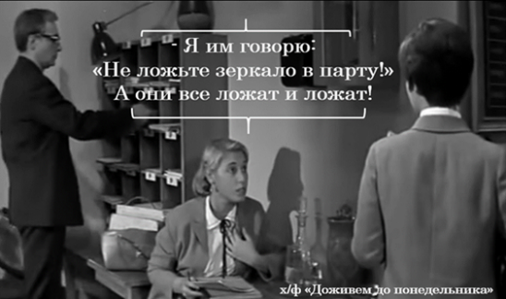

Морфологический анализ. Предупреждение грамматических ошибок
Задание 7 ЕГЭ. Исправьте грамматические ошибки.
Сейчас же положь на место!
Не надо ложить сюда никакие вещи.
Бабушка, наклади ещё каши.
Не ложьте зеркало в парту!

Лексический анализ.
Глаголы «класть» и «положить» многозначные.
Класть  1.-совершать что-нибудь (что обозначено существительным)  Пример: К. начало чему-н. (начинать). К. конец чему-н. (прекращать). К. основание (основывать)  2. - строить из камня, кирпича  Пример: К. фундамент. К. печь.  3. - употреблять, назначать для какой-нибудь цели  Пример: К. все силы на что-н. К. на поездку неделю.  4. - помещать, прибавлять внутрь чего-нибудь, куда-нибудь  Пример: К. приправу в кушанье.  5. - помещать, накладывать на поверхность чего-нибудь  Пример: К. краски на холст. К. повязку на руку. К. резолюцию (надписывать; устар.).  6. - помещать в лежачем положении  Пример: К. ребенка в коляску. К. платок в карман. К. личинки, яйца (о насекомых, самках птиц, пресмыкающихся: откладывать; см. отложить в 3 знач.). К. деньги на книжку (вносить вклад). К. больного в госпиталь (для лечения).  7. - а также вообще помещать куда-нибудь, располагать где-нибудь  Пример: К. ребенка в коляску. К. платок в карман. К. личинки, яйца (о насекомых, самках птиц, пресмыкающихся: откладывать; см. отложить в 3 знач.). К. деньги на книжку (вносить вклад). К. больного в госпиталь (для лечения). Толковый словарь Ожегова С.И. | Положить  1. привести в лежачее состояние, опустить на горизонтальную поверхность  2. поместить, нанести на поверхность  3. поместить внутрь чего-либо (также перен)  4. употребить, направить, предназначить какие-либо ресурсы на что-то  5. перен. дать, обеспечить начало существования, явления  6. перен. решить, постановить  7. крим. жарг. убить, обычно в перестрелке  8. разг. внести в виде вклада

-10-
Стилистический анализ.
Глаголы КЛАСТЬ и ПОЛОЖИТЬ являются стилистически нейтральными. Они употребляются в различных стилях речи. Если говорить о грамматически неправильных формах типа ПОЛОЖЬ, Я ЛОЖУ и др., то это можно расценивать как разговорный, даже просторечный вариант.

Видовая пара в пословицах, поговорках и фразеологизмах.
Исследуемые мною глаголы часто встречаются в пословицах и поговорках.
Класть на обе лопатки – одерживать безоговорочную победу.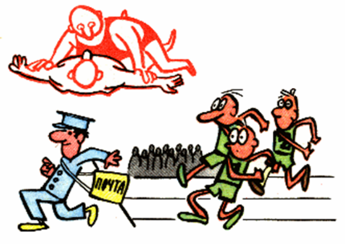
Палец в рот не клади - человек может дать отпор (сдачу). 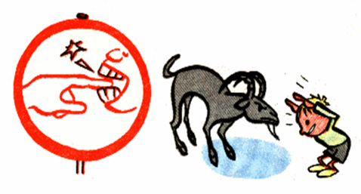
Класть под сукно –откладывать какое-либо дело на неопределенное время.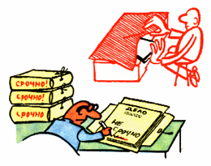
Положить зубы на полку – сильно голодать. 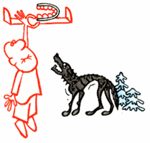
Положа руку на сердце – говорить честно (искренне).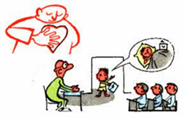

Внимание: ошибка «застыла»!
Во фразеологизме «вынь да положь» (дай сейчас же, во что бы то ни стало) сохранилась ошибочная форма повелительного наклонения глагола «положить».
А как правильно? (ПОЛОЖИ)
Во фразеологизме «положа руку на сердце» (чистосердечно, правдиво, с полною искренностью) сохранилась старая форма деепричастия от глагола «положить».
А как правильно? (ПОЛОЖИВ)

Приложение

Фразеологизмы и устойчивые сочетания со словом КЛАСТЬ
- класть в рот кому-н. — разг. п. очень подробно растолковывать, объяснять (плохо понимающему)
- пальца в рот не клади – человек может дать отпор
- класть зубы на полку — голодать
- класть в штаны — п., груб. пугаться, бояться
- класть в основу — книжн. брать в качестве исходного положения для каких-н выводов, действий, рассуждений
- класть на обе лопатки — побеждать
- класть под сукно — задерживать документ
- класть оружие — книжн., устар., сдаваться, признавать себя побеждённым
- класть поклоны – умолять, уговаривать
- класть руль или руля (направо, налево) — мор. поворачивать руль

-12-
- класть на́ бок (корабль) — сильно накренять (о ветре)
- краше в гроб кладут – плохо выглядеть
- класть голову – погибать во имя чего-то

Фразеологизмы и устойчивые сочетания со словом ПОЛОЖИТЬ
- вынь да положь
- как бог на душу положит
- положа руку на́ сердце
- положить глаз
- положить голову
- положить душу
- положить живот
- положить жизнь
- положить зубы на полку
- положить конец
- положить на (обе) лопатки
- положить на месте
- положить начало
- разжевать и в рот положить

«Вынь да положь» – фразеологизм с ошибкой!
Цитаты из русской классики и из современной литературы со словом «положь»
— А вы слышали, что он сказал? Да-с… Когда он скажет: «если я вас прошу», значит — кончено, вынь да положь, а то оштрафует или на поклоны поставит в алтаре… Он у нас мягко стелет, да жестко спать.
Мамин-Сибиряк Д. Н., Сёстры, 1884
— Ну вот. И давали, потому мужику есть надобно, а запасу у него нет. Расчетливый хозяин тут его и пристигнет. Вынь да положь.
Салтыков-Щедрин М. Е., Пошехонская старина, 1889

-13-
— Знаю! Всяк себя чем-нибудь украшает, но это — маска! Вижу я — дядюшка мой с богом торговаться хочет, как приказчик на отчёте с хозяином. Твой папаша хоругви в церковь пожертвовал, — заключаю я из этого, что он или объегорил кого-нибудь, или собирается объегорить… И все так, куда ни взгляни… На тебе грош, а ты мне пятак положь… Так и все морочат глаза друг другу да оправданья себе друг у друга ищут. А по-моему — согрешил вольно или невольно, ну и — подставляй шею… Горький Максим, Трое, 1901
Им вынь да положь справку с реальной, а не электронной подписью и печатью.
Николай Степанов, Магистры пятого знака, 2004

И напоследок хочу вас немного повеселить
Случай из жизни (Анекдот)
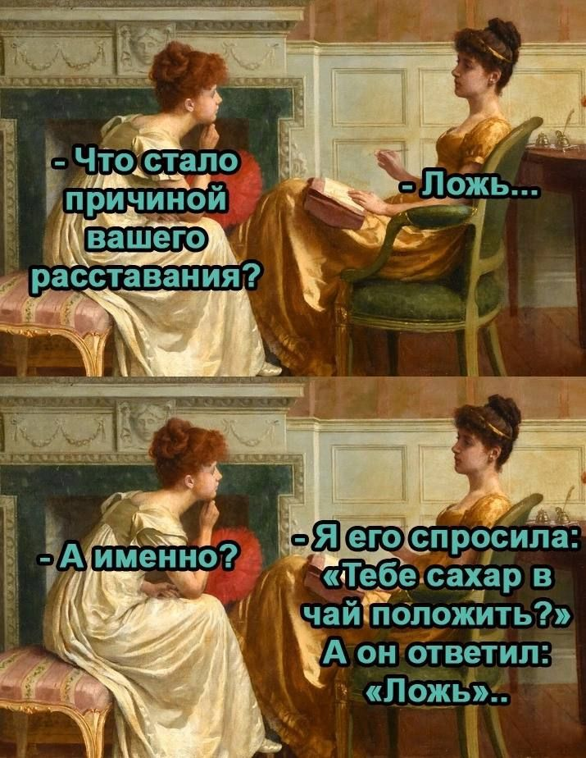

-14-
Заключение
Цель проекта была достигнута
- проанализированы грамматические и семантические свойства данной пары слов;
- рассмотрено употребление слова в русских фразеологизмах, а также в пословицах и поговорках;
- проведена работа по предупреждению орфоэпических, орфографических и грамматических ошибок.
- составлена памятка для учащихся, которую можно использовать для подготовки к ВПР, ОГЭ и ЕГЭ.

Список использованной литературы и интернет-ресурсов
Толковый словарь. Ожегов С. И. Азбуковник, 2003 г
Толковый словарь современного русского языка. Ушаков Д.Н. Москва. 2009
Школьный лексико-фразеологический словарь. Жуков А.В. Москва. Дрофа.2020
Материалы Интернета: Словари.ру, Грамота.ру и другие

Практическая часть
Памятка для учащихся
Предупреждение орфоэпических ошибок.
К заданию 4 ЕГЭ.
Произносите правильно!
клАла, крАла, слАла, стлАла
(ударение на первом слоге, в отличие от других односложных глаголов
взялА, бралА и др. )

Предупреждение орфографических ошибок. К заданию 9 ЕГЭ.

В глаголе ПОЛОЖИТЬ есть корень с чередованием.
Интересно, что он подчиняется двум правилам.
- Перед Г пишем А: полАгать,
перед Ж пишем О: полОжить.
2. Пишем А, если есть суффикс А: полАгАть.
Пишем О, если нет суффикса А: полОжить.

Предупреждение грамматических ошибок. К заданию 7 ЕГЭ.

Глаголы с корнем ЛОЖ не употребляются без приставок (нет слова ЛОЖИТЬ)
ПОЛОЖИТЬ, ПРЕДЛОЖИТЬ, УЛОЖИТЬ, СЛОЖИТЬ, ПРИЛОЖИТЬ, ЗАЛОЖИТЬ и тд
Глагол с корнем КЛАС (-ТЬ) не употребляется с приставками

ОШИБКИ  Сейчас же положь на место!  Не надо ложить сюда никакие вещи.  Бабушка, поклади ещё каши.  Не ложьте зеркальца в парты! | КАК ИСПРАВИТЬ  Сейчас же ПОЛОЖИ на место!  Не надо КЛАСТЬ сюда никакие вещи.  Бабушка, ПОЛОЖИ ещё каши.  Не КЛАДИТЕ зеркальца в парты!
К заданию 14 ВПР по русскому языку 6 класс

Объясните значение фразеологизма «…………….», запишите.

Класть (положить) на обе лопатки – одержать безоговорочную победу.
Палец в рот не клади – это значит, что человек может дать отпор (сдачу).
Класть под сукно – откладывать какое-либо дело на неопределенное время.
Положить зубы на полку – сильно голодать.
Положа руку на сердце – говорить честно (искренне).

